Здравствуйте, уважаемые пользователи!

Благодарим вас за то, что вы приобрели изделие нашей фирмы. Это новая, усовершенствованная, универсальная модель табло с расширенным набором функций, поэтому просим вас внимательно прочитать инструкцию, прилагаемую ниже.
Желаем вам высоких спортивных достижений!

1.Общие сведения об изделии.

Универсальное демонстрационное табло для единоборств позволяет отображать всю информацию, необходимую для проведения официальных турниров по борьбе, дзюдо, универсальному и рукопашному бою (самбо) согласно требований соответствующих федераций.

2. Основные технические характеристики.

Табло содержит 8 семисегментных индикаторов красного цвета размером 190*100мм, 3 семисегментных индикатора красного цвета размером 155*80мм, 6 семисегментных индикаторов желтого цвета размером 100*50мм, а также индикаторы фолов в виде полосок красного цвета.
Сила света одного элемента не менее 2Кд.
Табло работает от сети переменного тока напряжением 200-250В, потребляемая мощность не более 150Вт.
Табло предназначено для использования в закрытом помещении при температуре +10…+35°С и относительной влажности не более 80%.
Рабочее напряжение в изделии не превышает 12В.
Сирена имеет мощность не менее 20 Вт.

3. Функциональные возможности.

Система обеспечивает функции, необходимые для проведения официальных турниров в 4-х основных режимах: рукопашный бой (самбо), универсальный бой, борьба, дзюдо.
Эти функции следующие:

а) ввод и индикация счета в режимах ручного и автоматического учета нарушений,
б) автоматическое вычисление счета по раундам (в режиме «борьба»),
в) ввод времени раунда, прямой и обратный отсчет времени с дискретностью 1с, остановка и последующий пуск времени,
г) ввод и отсчет времени удержания/приема,
д) ввод и отсчет времени оказания медицинской помощи (в дзюдо – числа использованных перерывов),
е) ввод и индикация веса (кроме универсального боя),
ж) индикация числа предупреждений,
з) индикация активности,
и) ввод и индикация В, Ю, К в режимах ручного и автоматического учета нарушений,
к) подача звукового сигнала с регулируемой высотой и длительностью.
Настройки табло и значения параметров хранятся в энергонезависимой памяти и загружаются в табло и отображаются при каждом включении питания.

4. Комплект поставки.

Пульт БТ-73у 1 шт.
Табло БТ-73у 1 шт.
Кабель управления 1 шт.
Кабель сетевой 1 шт.
Паспорт/инструкция 1 шт.
Чехол для табло (по запросу) 1 шт.

5. Гарантийные обязательства.

Изготовитель гарантирует соответствие изделия всем требованиям при соблюдении потребителем условий эксплуатации, транспортировки и хранения.

Табло должно быть защищено от попаданий в него мячом и другими предметами!

Гарантийный срок эксплуатации - 12 месяцев со дня ввода табло в эксплуатацию (согласно акту приемки).

Табло БТ-73у
серийный № _____

дата приемки в эксплуатацию _________

Представитель производителя _________

М.П.

Инструкция по эксплуатации.

Порядок включения табло:

- Соедините при помощи кабеля управления табло и пульт.
- Вставьте сетевой шнур в сетевое гнездо.
- Включите табло в сеть.
- На табло на несколько секунд во время загрузки системы засвечиваются все сегменты и звучит сирена. Это необходимо для проверки функций табло.
- На индикаторе пульта появится приветственная надпись «SC-Systems Ivanovo 2007», а затем через несколько секунд появится приглашение выбрать один из 4-х видов единоборств: борьба, самбо (рукопашный бой), дзюдо или универсальный бой.
- Выберите нужный вид единоборства клавишами стрелок и нажмите ВВОД.
- На табло и на дисплее пульта высветятся предварительно запомненные в энергонезависимой памяти пульта начальные данные – свои для каждого из 4-х видов единоборств.

В табло предусмотрены автоматический и ручной учет нарушений, прямой и обратный счет времени, устанавливаемые судьей параметры времени, поэтому табло имеет два основных режима – рабочий режим и режим настройки.
Внимание! Если на табло вместо данных появились мигающие черточки, это означает, что кабель управления не подключен.
Рукопашный бой (самбо)

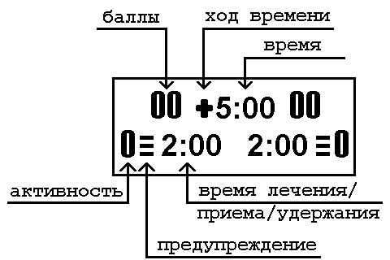

1. Рабочий режим.

Счет.
Нажатием клавиш БАЛЛЫ+/- счет увеличивается или уменьшается на очко. По достижении значения «99» счет сбрасывается в «0».

Время схватки.
Таймер ведет прямой/обратный отсчет времени, пущенное время индицируется на пульте символом рядом с показаниями времени. Режим остановленного времени индицируется на пульте символом рядом с показаниями времени. По достижении заданного времени отсчет останавливается и звучит сирена. Управление таймером производится клавишей СТАРТ/СТОП - последовательным нажатием время останавливается и пускается снова.

Время удержания/приема.
Время удержания/приема индицируется на независимом таймере, производящем прямой отсчет времени и управляемом клавишами УДЕРЖАНИЕ СТАРТ/СТОП или ПРИЕМ СТАРТ/СТОП. При идущем основном времени нажимайте эти клавиши для пуска/останова времени удержания/приема. Соответственно, время удержания/приема отображается на индикаторе пульта только при идущем основном времени.
С остановом и последующим пуском основного времени время удержания/приема сбрасывается.

Время для оказания медицинской помощи.
Время лечения отсчитывается на убывание. Управление таймером производится клавишами ВРЕМЯ ЛЕЧЕНИЯ - последовательным нажатием время останавливается и пускается снова. Отсчет времени производится при остановленном времени схватки, по достижении заданного времени подается звуковой сигнал.

Предупреждения.
Индикация количества полученных предупреждений производится при помощи символов по кольцу и управляется нажатием соответствующих клавиш ПРЕДУПРЕЖДЕНИЯ. При этом, если установлен автоматический режим учета нарушений, то при каждом предупреждении сопернику автоматически добавляются баллы.

Активность.
Индикация активности производится по кольцу и управляется нажатием соответствующих клавиш АКТИВНОСТЬ.

Окончание раунда.
Для сброса основного времени, времени удержания/приема и времени лечения в начальное состояние нажмите клавишу РАУНД. На появившийся вопрос «Закончить раунд?» ответьте нажатием клавиши ВВОД.

Полный сброс табло.
Для сброса табло в начальный режим (при этом сбрасывается не только время, но и все очки) при остановленном основном времени нажмите клавишу СБРОС и на появившийся вопрос «Сбросить данные?» ответьте нажатием клавиши ВВОД.

Установка веса.
В части выпускаемых табло не предусмотрено отдельных позиций для вывода веса, поэтому он может выводиться на индикаторах удержания/номера раунда. Вывод веса на эти индикаторы можно включить или выключить.
Для управления выводом веса нажмите клавишу ВЕС, клавишей стрелки влево включите или выключите вывод веса на табло, а цифровыми клавишами введите значение веса или просто три раза нажмите ВВОД для выхода из этого режима.
Если значение веса, введенное на пульте, будет трехзначным, то на табло выводятся прочерки.

Звуковой сигнал.
Звуковой сигнал подается автоматически по окончании основного времени и времени лечения. При необходимости подать звуковой сигнал вручную нажмите клавишу СИГНАЛ. Звучание сирены индицируется на пульте символом колокольчика.

2. Режим настройки.

Настройки табло и значения параметров хранятся в энергонезависимой памяти и загружаются в табло и отображаются при каждом включении питания.
Для изменения параметров нажмите клавишу НАСТРОЙКА, затем ответьте на вопрос «Режим настройки?» нажатием клавиши ВВОД.

1.На следующем экране появится надпись «Учет нарушений: автоматический/ручной». Меняйте значение параметра клавишами стрелок, для перехода к следующему параметру нажмите ВВОД.

2.На дисплее появится:
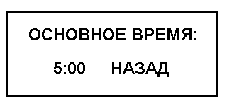

Введите новое значение основного времени клавишами цифр или просто переместите курсор по позициям троекратным нажатием клавиши ВВОД. Когда курсор установится в позицию «Назад/Вперед» - измените при необходимости направление отсчета времени клавишами стрелок и нажмите ВВОД.

3.Следующий экран предложит вам ввести новое значение времени лечения. Для ввода пользуйтесь цифровыми клавишами или просто нажмите ВВОД.

4.После этого надпись на дисплее предложит вам ввести новое значение времени удержания. Для ввода пользуйтесь цифровыми клавишами или просто нажмите ВВОД.
5.Появившаяся надпись предложит вам ввести новое значение времени приема. Аналогично пользуйтесь цифровыми клавишами или просто нажмите ВВОД.

6.После этого появляется следующий экран:
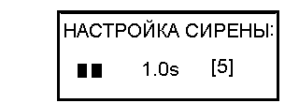

В этом режиме вы должны установить длительность в секундах (кнопками стрелок – больше, меньше) и тональность (цифровыми кнопками – “0”…“8”) основного сигнала. Если вы не хотите ничего менять, просто нажмите клавишу ВВОД, и система сохранит введенные параметры и выйдет из режима настройки.
Все изменения параметров вступят в силу и будут автоматически загружаться в табло при каждом включении питания.

Универсальный бой

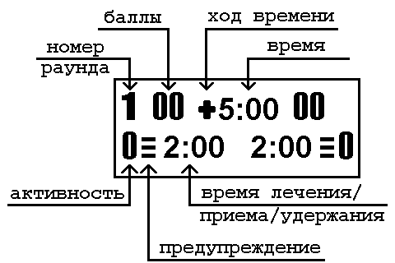

1. Рабочий режим.

Табло управляется аналогично описанному выше режиму рукопашного боя (самбо), исключая время удержания – вместо него отображается номер раунда. На пульте клавиши УДЕРЖАНИЕ не действуют, клавиша ВЕС/РАУНД управляет номером раунда. Судья по желанию может пользоваться клавишами ПРИЕМ для отсчета времени приема. Максимальное время приема задается в режиме настройки (см. выше раздел «Рукопашный бой (самбо)»).

Счет.
Нажатием клавиш БАЛЛЫ+/- счет увеличивается или уменьшается на очко. По достижении значения «99» счет сбрасывается в «0».

Время схватки.
Таймер ведет прямой/обратный отсчет времени, пущенное время индицируется на пульте символом рядом с показаниями времени. Режим остановленного времени индицируется на пульте символом рядом с показаниями времени. По достижении заданного времени отсчет останавливается и звучит сирена. Управление таймером производится клавишей СТАРТ/СТОП - последовательным нажатием время останавливается и пускается снова.

Номер раунда.
Номер раунда вводится по кольцу последовательным нажатием клавиши ВЕС/РАУНД.

Время для оказания медицинской помощи.
Время лечения отсчитывается на убывание. Управление таймером производится клавишами ВРЕМЯ ЛЕЧЕНИЯ - последовательным нажатием время останавливается и пускается снова. Отсчет времени производится при остановленном времени схватки, по достижении заданного времени подается звуковой сигнал.

Предупреждения.
Индикация количества полученных предупреждений производится при помощи символов по кольцу и управляется нажатием соответствующих клавиш ПРЕДУПРЕЖДЕНИЯ. При этом, если установлен автоматический режим учета нарушений, то при каждом предупреждении сопернику автоматически добавляются баллы.

Активность.
Индикация активности производится по кольцу и управляется нажатием соответствующих клавиш АКТИВНОСТЬ.

Окончание раунда.
Для сброса основного времени, времени удержания/приема и времени лечения в начальное состояние нажмите клавишу РАУНД. На появившийся вопрос «Закончить раунд?» ответьте нажатием клавиши ВВОД.

Полный сброс табло.
Для сброса табло в начальный режим (при этом сбрасывается не только время, но и все очки) при остановленном основном времени нажмите клавишу СБРОС и на появившийся вопрос «Сбросить данные?» ответьте нажатием клавиши ВВОД.

Звуковой сигнал.
Звуковой сигнал подается автоматически по окончании основного времени и времени лечения. При необходимости подать звуковой сигнал вручную нажмите клавишу СИГНАЛ. Звучание сирены индицируется на пульте символом колокольчика.

2. Режим настройки.

В режиме настройки операции полностью повторяют описанный выше режим рукопашного боя (самбо).

Борьба

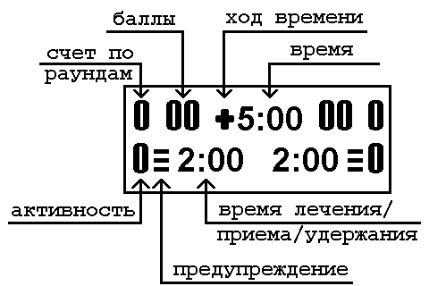

1. Рабочий режим.

Табло управляется аналогично описанному выше режиму рукопашного боя (самбо), отличие лишь в том, что после завершения раунда нажатием клавиши РАУНД по показаниям счета в текущем периоде вычисляется и отображается общий счет по периодам.

Счет.
Нажатием клавиш БАЛЛЫ+/- счет увеличивается или уменьшается на очко. По достижении значения «99» счет сбрасывается в «0».

Время схватки.
Таймер ведет прямой/обратный отсчет времени, пущенное время индицируется на пульте символом рядом с показаниями времени. Режим остановленного времени индицируется на пульте символом рядом с показаниями времени. По достижении заданного времени отсчет останавливается и звучит сирена. Управление таймером производится клавишей СТАРТ/СТОП - последовательным нажатием время останавливается и пускается снова.

Время удержания/приема.
Время удержания/приема индицируется на независимом таймере, производящем прямой отсчет времени и управляемом клавишами УДЕРЖАНИЕ СТАРТ/СТОП или ПРИЕМ СТАРТ/СТОП. При идущем основном времени нажимайте эти клавиши для пуска/останова времени удержания/приема. Соответственно, время удержания/приема отображается на индикаторе пульта только при идущем основном времени.
С остановом и последующим пуском основного времени время удержания/приема сбрасывается.

Установка веса.
В части выпускаемых табло не предусмотрено отдельных позиций для вывода веса, поэтому он может выводиться на индикаторах удержания/номера раунда. Вывод веса на эти индикаторы можно включить или выключить.
Для управления выводом веса нажмите клавишу ВЕС, клавишей стрелки влево включите или выключите вывод веса на табло, а цифровыми клавишами введите значение веса или просто три раза нажмите ВВОД для выхода из этого режима.
Если значение веса, введенное на пульте, будет трехзначным, то на табло выводятся прочерки.

Время для оказания медицинской помощи.
Время лечения отсчитывается на убывание. Управление таймером производится клавишами ВРЕМЯ ЛЕЧЕНИЯ - последовательным нажатием время останавливается и пускается снова. Отсчет времени производится при остановленном времени схватки, по достижении заданного времени подается звуковой сигнал.

Предупреждения.
Индикация количества полученных предупреждений производится при помощи символов по кольцу и управляется нажатием соответствующих клавиш ПРЕДУПРЕЖДЕНИЯ. При этом, если установлен автоматический режим учета нарушений, то при каждом предупреждении сопернику автоматически добавляются баллы.

Активность.
Индикация активности производится по кольцу и управляется нажатием соответствующих клавиш АКТИВНОСТЬ.

Окончание раунда.
Для сброса основного времени, времени удержания/приема и времени лечения в начальное состояние нажмите клавишу РАУНД. На появившийся вопрос «Закончить раунд?» ответьте нажатием клавиши ВВОД.
После этой операции баллы обнуляются и автоматически вычисляется и выводится на табло счет по раундам.

Полный сброс табло.
Для сброса табло в начальный режим (при этом сбрасывается не только время, но и все очки) при остановленном основном времени нажмите клавишу СБРОС и на появившийся вопрос «Сбросить данные?» ответьте нажатием клавиши ВВОД.

Звуковой сигнал.
Звуковой сигнал подается автоматически по окончании основного времени и времени лечения. При необходимости подать звуковой сигнал вручную нажмите клавишу СИГНАЛ. Звучание сирены индицируется на пульте символом колокольчика.

2. Режим настройки.

В режиме настройки операции полностью повторяют описанный выше режим рукопашного боя (самбо).

Дзюдо

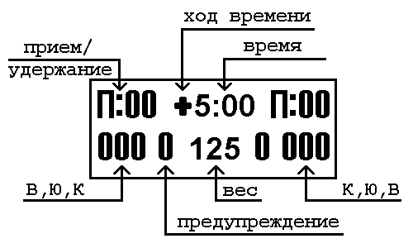
1. Рабочий режим.

Счет.
Управление счетом производится отдельной клавишей для каждой оценки (К,Ю,В) по кольцу. Индикация оценок соперников производится симметрично относительно вертикальной оси симметрии табло.

Время схватки.
Таймер ведет прямой/обратный отсчет времени, пущенное время индицируется на пульте символом рядом с показаниями времени. Режим остановленного времени индицируется на пульте символом рядом с показаниями времени. По достижении заданного времени отсчет останавливается и звучит сирена. Управление таймером производится клавишей СТАРТ/СТОП - последовательным нажатием время останавливается и пускается снова.

Время удержания/приема.
Время удержания/приема индицируется на независимом таймере, производящем прямой отсчет времени и управляемом клавишами УДЕРЖАНИЕ СТАРТ/СТОП или ПРИЕМ СТАРТ/СТОП. При идущем основном времени нажимайте эти клавиши для пуска/останова времени удержания/приема. С остановом и последующим пуском основного времени время удержания/приема сбрасывается.
При достижении таймером удержания или приема заданного в режиме настройки значения он останавливается синхронно с основным временем и звучит сирена.

Перерывы для оказания медицинской помощи.
Индикация использованных перерывов для оказания медицинской помощи производится по кольцу последовательным нажатием клавиш СТАРТ/СТОП+.

Предупреждения.
Индикация количества полученных предупреждений производится по кольцу и управляется нажатием соответствующих клавиш ПРЕДУПРЕЖДЕНИЯ. При этом, если установлен автоматический режим учета нарушений, то при каждом предупреждении сопернику автоматически добавляются значения К, Ю, В.

Окончание раунда.
Для сброса основного времени и времени удержания/приема в начальное состояние нажмите клавишу РАУНД. На появившийся вопрос «Закончить раунд?» ответьте нажатием клавиши ВВОД.

Полный сброс табло.
Для сброса табло в начальный режим (при этом сбрасывается не только время, но и все очки) при остановленном основном времени нажмите клавишу СБРОС и на появившийся вопрос «Сбросить данные?» ответьте нажатием клавиши ВВОД.

Установка веса.
В части выпускаемых табло не предусмотрено отдельных позиций для вывода веса, поэтому он может выводиться на индикаторах удержания/номера раунда. Вывод веса на эти индикаторы можно включить или выключить.
Для управления выводом веса нажмите клавишу ВЕС, клавишей стрелки влево включите или выключите вывод веса на табло, а цифровыми клавишами введите значение веса или просто три раза нажмите ВВОД для выхода из этого режима.
Если значение веса, введенное на пульте, будет трехзначным, то на табло выводятся прочерки.

Звуковой сигнал.
Звуковой сигнал подается автоматически по окончании основного времени или времени удержания/приема. При необходимости подать звуковой сигнал вручную нажмите клавишу СИГНАЛ. Звучание сирены индицируется на пульте символом колокольчика.

2. Режим настройки.

В режиме настройки операции полностью повторяют описанный выше режим рукопашного боя (самбо).
При возникновении каких-либо вопросов обращайтесь к производителю:
153020 г.Иваново, ул.Окуловой,д.68а
тел./факс (4932) 31-12-64
31-12-68
Наш сайт в интернете: www.sc-systems.tpi.ru
E-mail: bagaeva7@rambler.ru

